МУНИЦИПАЛЬНОЕ БЮДЖЕТНОЕ УЧРЕЖДЕНИЕ
ДОПОЛНИТЕЛЬНОГО ОБРАЗОВАНИЯ
СТАНЦИЯ ЮНЫХ НАТУРАЛИСТОВ
Г. ВЯЗЬМЫ СМОЛЕНСКОЙ ОБЛАСТИ

«ЗАЯЦ: ХАРАКТЕРИСТИКА, ОПИСАНИЕ, ВИДЫ»
Методическое пособие.

Автор-составитель: Наврозашвили Елена Владимировна,
педагог дополнительного образования

г. Вязьма
Смоленская область
2019 год
Заяц – это небольшой млекопитающее животное, с недавнего времени относящийся к отряду зайцеобразные и семейству зайцевые. До этого они считались разновидностью грызунов. Международное научное название рода зайцев – Lepus (лат.). Зайцы только на первый взгляд кажутся безобидными животными. Благодаря мощным ногам и длинным когтям способны противостоять опасности. Издревле этот пушистый зверек является желанной добычей для охотников из-за своего диетического мяса и редкого меха.
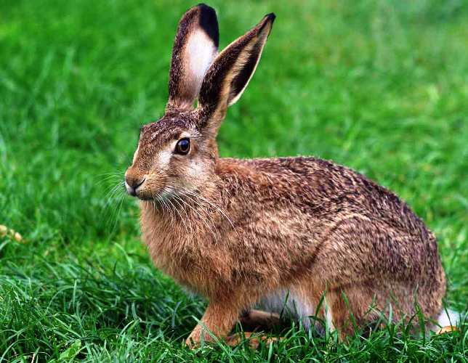
Заяц — характеристика, описание, и внешний вид животного
Заяц имеет стройное, слегка вытянутое тело, длиной до 68-70 см.
Заяц имеет длинные уши-локаторы, длиной 9 — 15 см. Слух этого животного более развит, чем другие органы чувств. Звук может улавливаться одним ухом, независимо от другого, что облегчает слуховую ориентацию животного.
Отличительной особенностью зайца является длинная стопа задних лап, что дает ему возможность убегать от хищников (лисица сова, волк) со скоростью 80 км/ч, резко менять направление движения и прыгать в сторону. Маленький зверек может без труда забраться на вершину холма, однако спускается с нее он, катясь кубарем вниз.
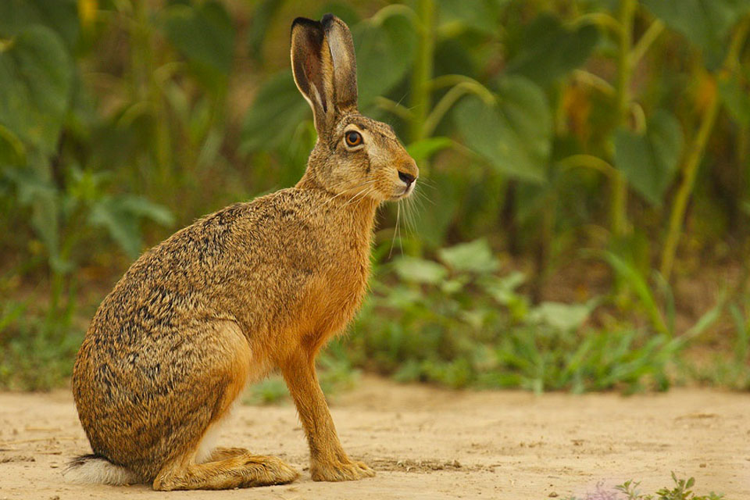
Потовые железы зайца находятся на подошвах лап. Лежачего зверька хищнику учуять практически невозможно.
Весной и осенью у зайцев происходит линька.
Желудок у зайцеобразных разделен на два сектора. Один отдел предназначен для брожения еды, другой для ее переваривания.
Сколько весит взрослый заяц?
Средний вес животного 5-7 кг. Хвост зайца небольшой, приподнятый кверху.
Заяц является грызуном или нет?
Зайцеобразные отличаются по составу крови от грызунов.
Еще одной отличительной особенностью является строение зубов. В верхней челюсти у зайцев имеются резцы, по 2 пары с каждой стороны. Косное небо представляет собой мостик, соединяющий правые и левые коренные зубы. У грызунов оно в виде целостной костной площадки. Между выступающими частями верхних и нижних зубов нет промежутков, что позволяет лучшим образом обрабатывать пищу.
К грызунам причисляют агути, так называемого горбатого или золотого зайца.
Окрас зайцев
Окрас зайца напрямую связан с сезоном. Летом его шерсть может быть коричневого, рыжевато-серого, бурого цвета. Окраска животного неравномерная, так как пух под шерстью имеет темный оттенок. Также присутствуют мелкие вкрапления. Шерсть на брюшке зайца всегда белая. Зимой мех пушистого зверька становится светлее, но только у зайца-беляка он безупречно белый. Окрас кончиков ушей зайцеобразных имеет черный цвет круглогодично.

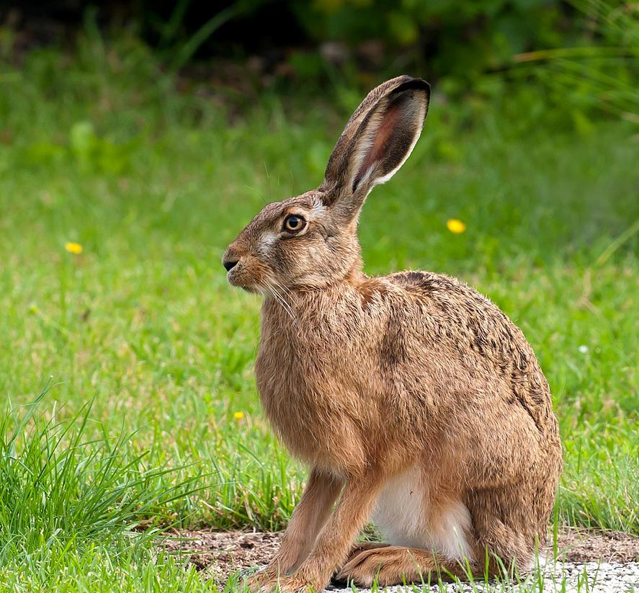
Сколько лет живет дикий заяц
Самцы живут в среднем 5 лет, самки до 9 лет. Прирученный заяц живет намного дольше.
Вид ушастого животного имеет влияние на количество прожитых лет. Так, заяц-беляк может дожить до 17 лет. Такие случаи уникальны. Русаки живут гораздо меньше, чаще 5 лет. Очень редко доживают до 14 лет.
Американский беляк живет в среднем 7-8 лет. Чернохвостый заяц доживает максимум до 6 лет, но часто представители этого вида помирают гораздо раньше от болезней или хищников. Продолжительность жизни агути (или как их еще называют золотистый или горбатый заяц) может достигать 20 лет.
Тюлень — морской заяц живет примерно 30 лет, самцы часто доживают только до 25 лет.
Виды зайцев
Род зайцев состоит из дюжины подродов, каждый из которых, разделен на виды.
Заяц–беляк
Заяц–беляк (латин. Lepus timidus). Длина тела около 44-65 см; масса 1,6-4,5 кг. Отличительной особенностью этого зайца-беляка является его умение мастерски маскироваться. Заяц зимой имеет белый окрас шерсти, летом мех приобретает серый цвет. Белый заяц – цель многих спортивных охотников. Ареал обитания: Россия (включая Арктику); Китай, Монголия, север Европы, Южная Америка.
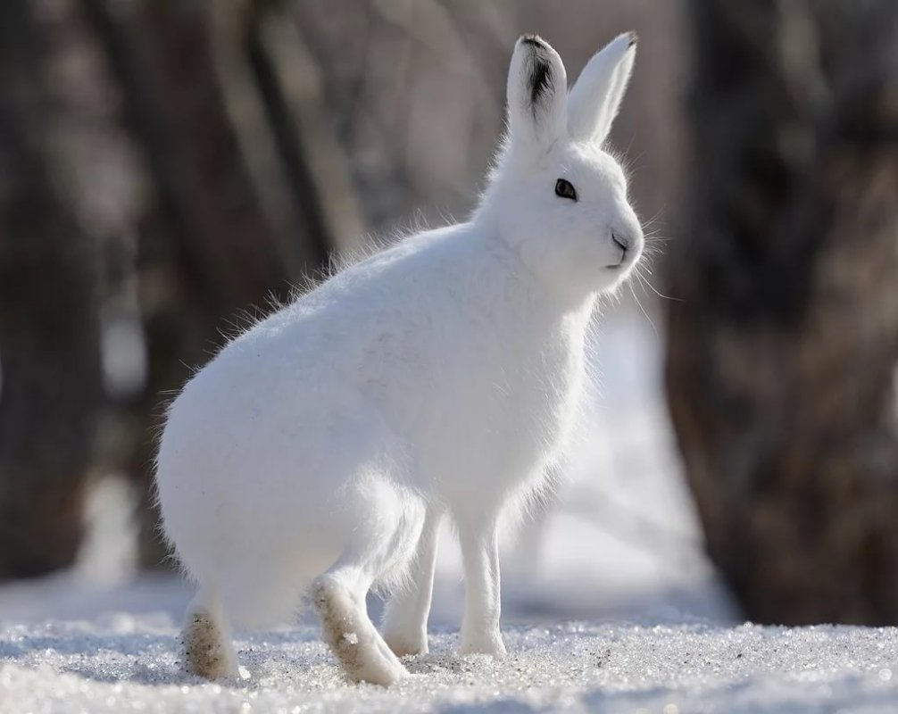
Заяц-русак
Заяц-русак (латин. Lepus europaeus). Самый крупный представитель зайцеобразных, имеет коричневый мех. Длина туловища составляет 68 см, вес до семи килограмм. Мех блестит, немного завивается. Хвост и уши крупнее, чем у беляка. Русак, можно сказать, степной заяц. Ареал обитания: Европа, Казахстан, Турция, Закавказье, Аравийский полуостров, Северная Африка.
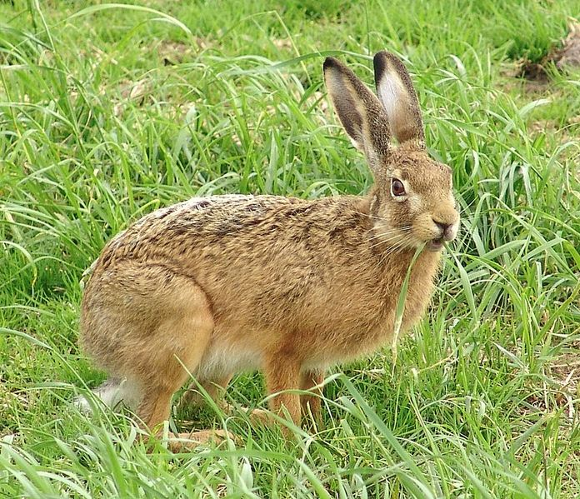
Антилоповый заяц
Антилоповый заяц (латин. Lepus alleni). Длина туловища 45-60 см. Отличительной особенностью антилопового зайца являются его внушительного размера уши, до 20 см. Они помогают нормализовать теплообмен животного в условиях жаркого климата. Обитает данный вид на северо-западе Мексики и в Американской Аризоне.
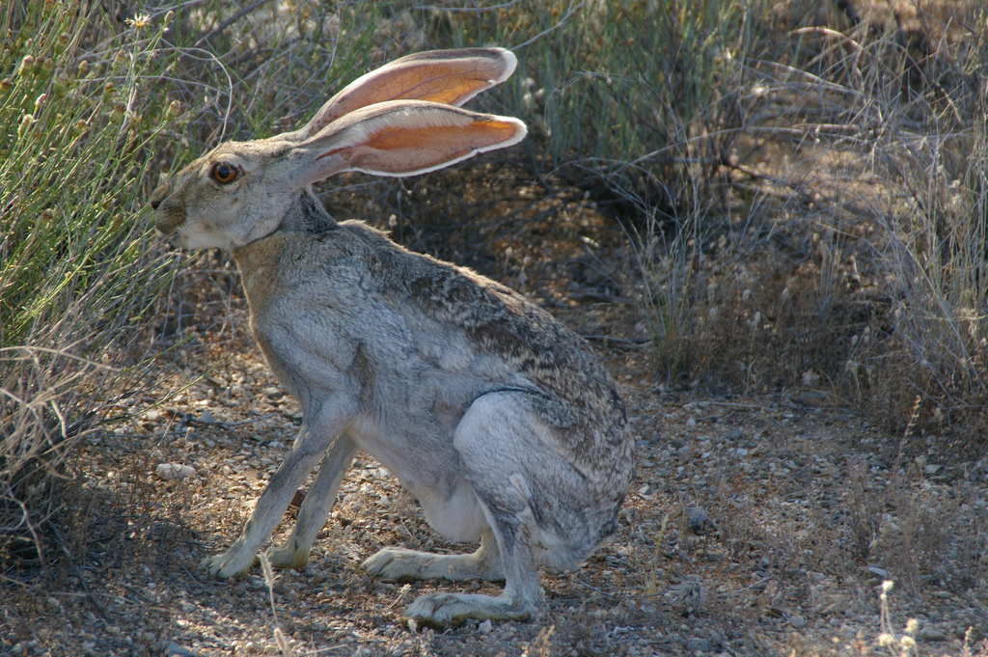
Китайский заяц
Китайский заяц (латин. Lepus sinensis) отличается миниатюрными размерами. Длина туловища составляет 30-45 см, вес в пределах 2 кг. Окрас меха варьируется от каштанового до рыжего оттенка. Шерсть короткая, жесткая по структуре. Ареал обитания: Китай, Тайвань и Вьетнам; населяет преимущественно возвышенные местности.
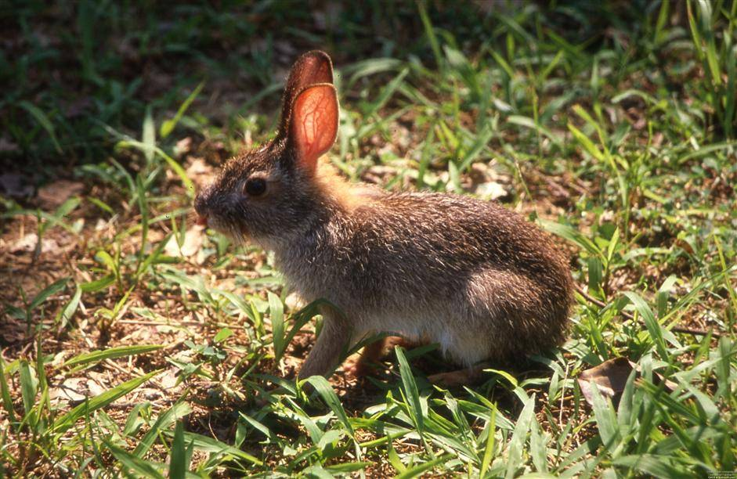
Заяц-толай
Заяц-толай (латин. Lepus tolai). Внешне имеет похожие черты с русаком, только заметно компактнее по размерам. Длина туловища 39-55 см, вес 1,5-2,8 кг. У зайца-толая конечности и уши по размерам больше, чем у русака. Обитает в Средней Азии, Казахстане, Северо-Восточного Китая и Монголии. В России почти повсеместно.
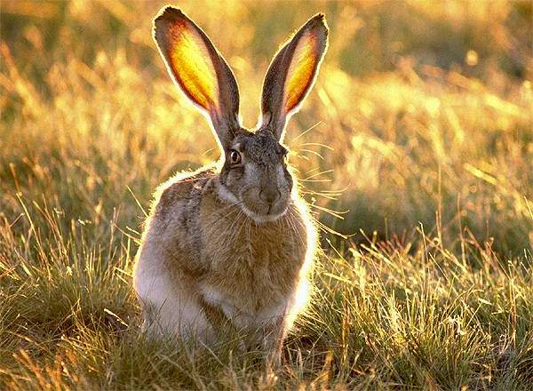
Желтоватый заяц
Желтоватый заяц (латин. Lepus flavigularis). Длина тела 60 см, вес составляет 4 кг. Уши и ноги крупные. Желтоватый заяц имеет оригинальный окрас ушей. От их основания и до затылка идут две черные полосы, бока белого цвета. Ареал обитания зайца: побережье залива Теуантепек в Мексике. Местность: прибрежные травянистые дюны и открытые луга. Бодрствует в темное время суток.
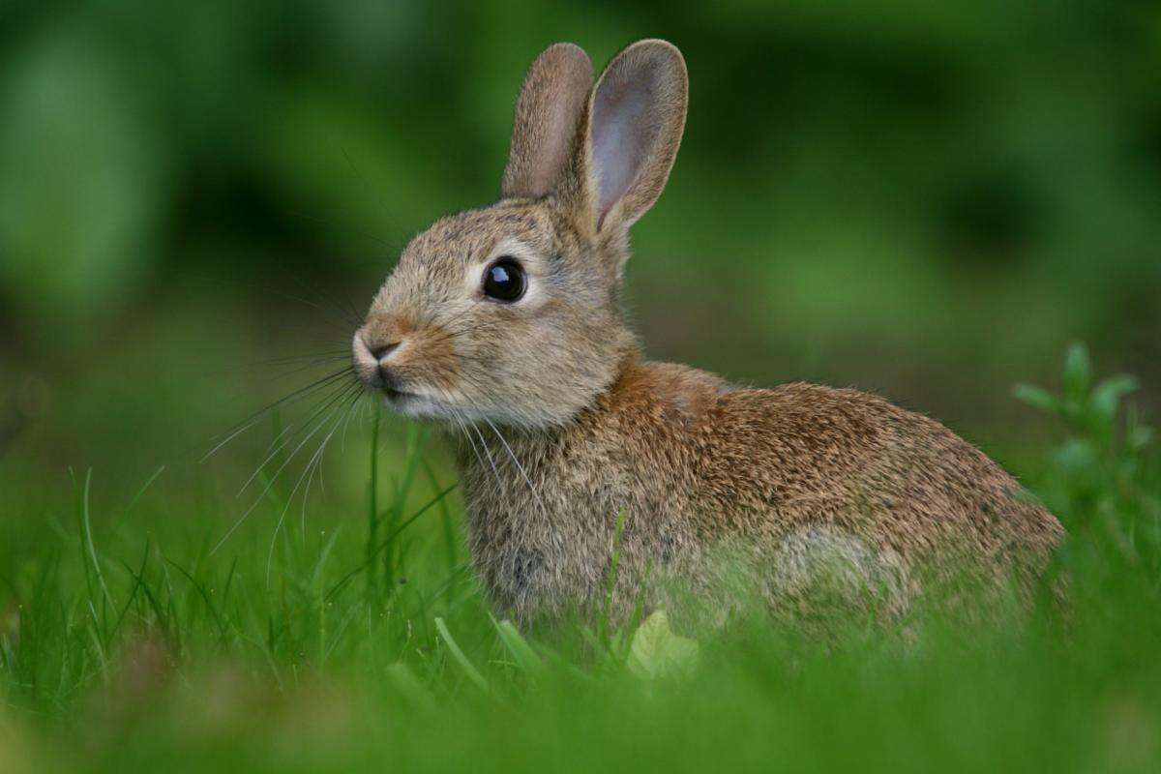
Ракитниковый заяц
Ракитниковый заяц (латин. Lepus castroviejoi). Длина тела зайца данного вида составляет 45-65 см, вес от 2,6 до 3,2 кг. Окрас зайца черно-коричневый, с небольшими белыми вкраплениями. Обитает в Испании, занесен в Красную книгу этой страны. Распространен вид в местностях с малой растительностью. По многим характеристикам ракитниковый заяц схож с русаком.
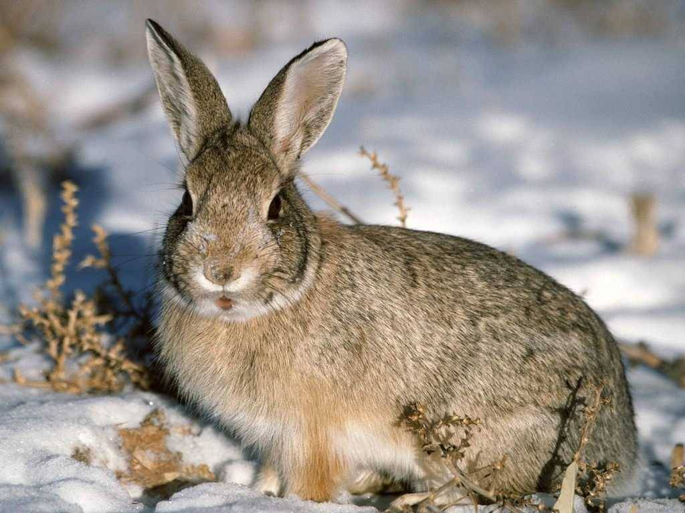
Чернохвостый заяц
Чернохвостый (калифорнийский) заяц (латин. Lepus californicus). Длина тела 47-63 см, вес 1,5-3 кг. Отличительной чертой вида являются длинные уши и массивные задние лапы. Мех в верхней части тела серо-бурого окраса. Спину животного украшает черная полоса. Популяция именно этих зайцеобразных наиболее внушительна на западе США и в Мексике. Чернохвостый заяц является одиночкой.
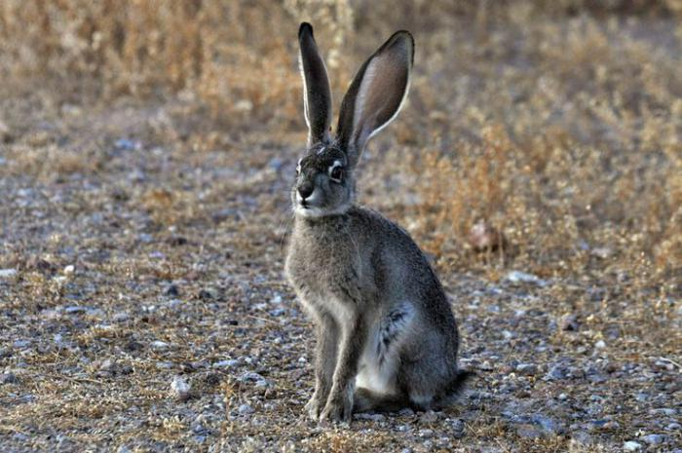
Маньчжурский заяц
Маньчжурский заяц (латин. Lepus mandshuricus). Размер тела у маньчжурского зайца составляет 40-55 см, вес 1,3-2,5 кг. Ноги, хвост и ушные раковины сравнительно короткие, что придает маньчжурскому зайцу сходные черты с диким (европейским) кроликом. Мех жесткий, щетинистый. Окраска шерсти бурая, неравномерная, с серыми вкраплениями. По спинке идет полоса темного цвета более длинных волос. Встречается на юге Дальнего Востока России, в Китайской области Маньчжу́рия и на севере Кореи. Можно сказать, что это лесной заяц, отдающий предпочтение широколиственным лесам с густыми кустарниками.
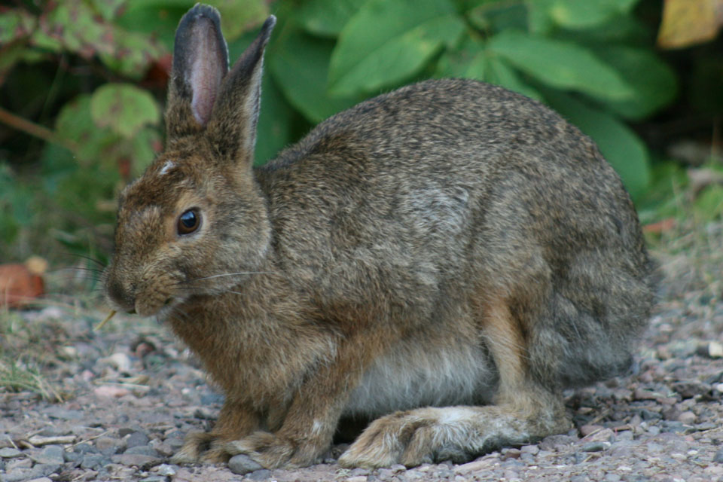
Тибетский курчавый заяц
Тибетский курчавый заяц (латин. Lepus oiostolus). Длина туловища составляет 40-58 см. Вес 2,3 кг. Мех животного данного вида имеет желтоватый оттенок, на спине шерсть немного волнистая. Ареал обитания: Китай, Индия, Непал. Местность: высокогорье Тибета.
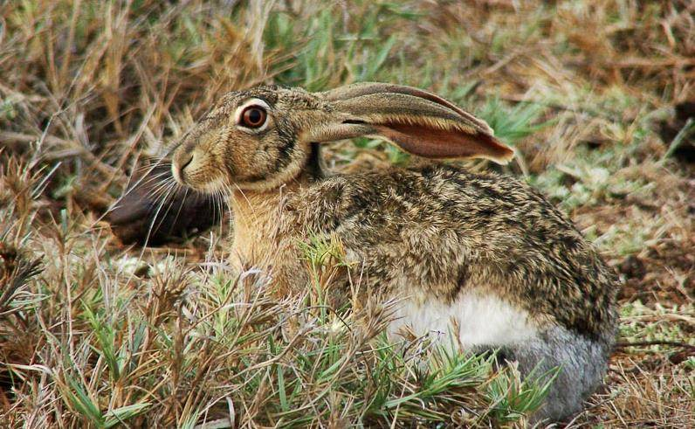
Южноамериканский золотистый заяц
Агути (латин. Dasyprocta) или южноамериканский золотистый заяц (горбатый заяц). Относится данный зверек к отряду грызунов, является родичем морских свинок. В народе агути еще называют золотистый (или золотой) заяц. Данный зверек имеет длину тела 50 см, вес около 4 кг. Свое второе название получил благодаря золотистому окрасу. Распространен горбатый заяц на территории Средней и Южной Америки, от Мексики до Бразилии. Агути очень хорошо плавают.
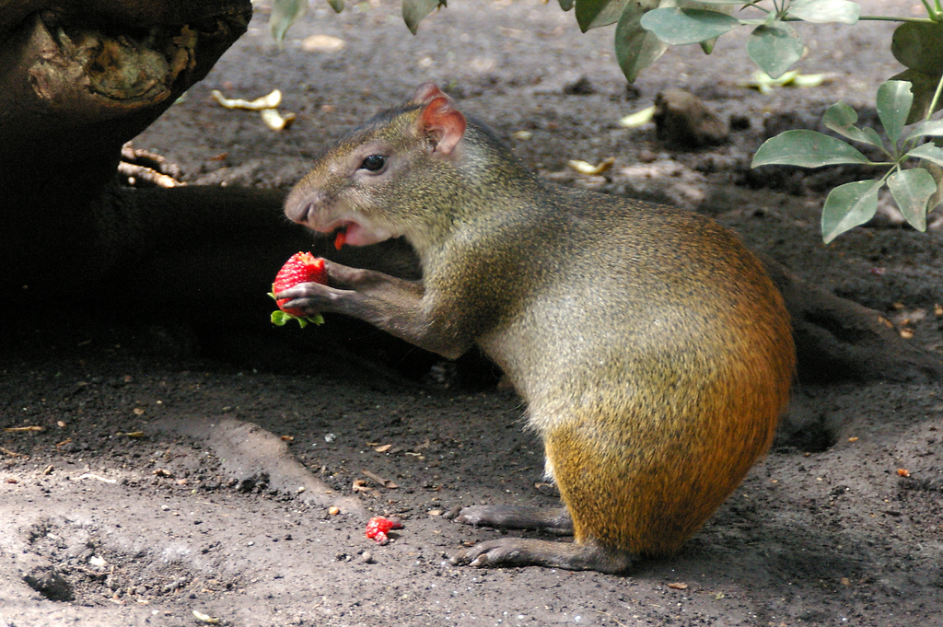
Домашний заяц
Зайцу, в отличие от кролика, который является норным животным, необходим простор и много движения. При большом желании, зайцев можно разводить дома, соблюдая определенные правила.
Особенности содержания зайца в домашних условиях:
Зайцу нужна просторная клетка или вольер.
Прогулки по квартире. До возраста 1 месяца под чутким присмотром, с 1 месяца свободный выгул.
Зайца необходимо вакцинировать и избавиться от глистов.
Зайчонка нужно сразу приучать ходить в туалет, в качестве наполнителя лотка использовать пеленки или сухую траву. Гранулированный наполнитель использовать нельзя.
Зайцы – очень общительные животные, обитая в квартире, им требуется постоянное взаимодействие с человеком, игры, внимание. Но этих животных не следует постоянно держать на руках, объятия они не любят.
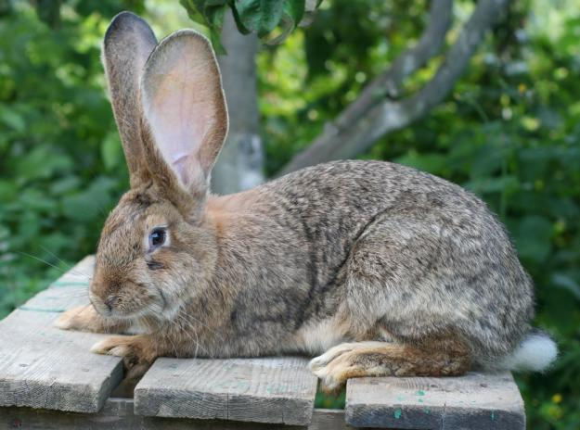
Особенности кормления зайца в домашних условиях:
Молоко зайчихи очень жирное по составу, до 20%, поэтому кормить зайченка коровьим молоком или детскими человеческими смесями нельзя. Рекомендуют давать заменители сучьего и кошачьего молока каждые 3-4 часа.
Подслащивать молоко для зайчат нельзя.
С возраста двух недель, помимо молока нужно давать зеленую траву, листья и веточки.
С полутора месяца необходимо полностью перевести подростка на твердую пищу: зеленую траву, веточки, ягоды, фрукты.
С двух месяцев добавить в заячий рацион беззерновые готовые корма.
Выполняя все рекомендации, дикий зверек приживется в человеческом жилище и станет полноправным членом семьи. Забавный домашний заяц может стать другом для детей.
Нельзя выпускать на волю уже прирученного зайца, он не выживет.
Кролик великан (Фландр)
Одним из самых удивительных представителей зайцеобразных является фландр, или бельгийский великан. Это промышленная порода кроликов. Длина тела взрослых особей составляет 67 см, вес 7-10 кг. Шерсть густая, окраска серо-заячья, желто-серая, тёмно-серая, железно-серая. Породу начали разводить в 1952 году.
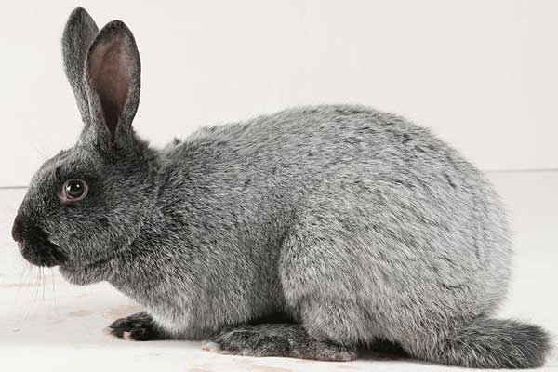
Тюлень морской заяц
Тюлень морской заяц, или лахтак относится к семейству настоящих тюленей. Длина туловища составляет 2,5 метра. Зимой вес составляет 360 кг. Обитает тюлень морской заяц в неглубоких водах Северного Ледовитого океана и смежных водах Атлантического и Тихого океанов. Из шкуры тюленя представители северных народов изготавливают предметы быта. Беременность самки морского зайца длится год, рождается один детеныш, с длиной туловища 120 см. Способность к размножению появляется в возрасте пяти лет.
Где обитает заяц?
Зайцы – сухопутные животные, плавать и лазить по деревьям они не умеют. Одни виды любят простор, пространства с малой растительностью. Другие виды относятся к лесным зайцам, населяют места с густыми зарослями. Зайцы могут жить обособленно, отдельные виды живут колониями и строят норы. Белый заяц обитает в тундре, редко в лесной и лесостепной зоне. Грызун горбатый заяц житель тропиков и саванны. Зайцеобразные населяют весь земной шар. С недавних пор их завезли в Австралию, Южную Америку, Мадагаскар, и в Юго-Восточную Азию.
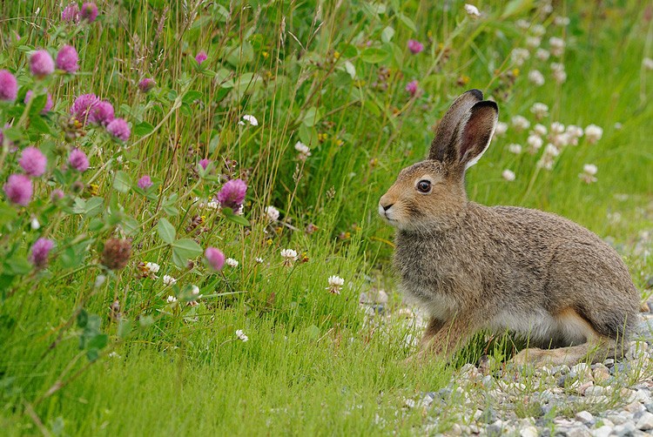
Что ест заяц?
Зайцы принадлежат к млекопитающим и питаются пищей растительного происхождения.
Пища зайца-русака:
Время года | Пища
Лето | Побеги кустов, деревьев и растений. В пищу идут листва, стебли, корни.
Август | Овощи с полей, семена; дикорастущие растения
Осень | В лесу зайцы едят плоды и ягоды
Зима | Высохшая трава; остатки овощных культур; подснежные семена; кора деревьев
Весна | Свежая трава

Рацион белого зайца:
Время года | Пища
Лето | Белый заяц питается зелеными частями растений; полевым овсом; черникой, грибами; хвощами
Осень | Мелкие ветки кустарников
Зима | Кора деревьев и кустарников, побеги; плоды рябины; сено и шишки. Из деревьев зайцы едят: клен, береза, осина, дуб, ива
Весна | Зеленые части растений; трава; почва

Горбатый заяц питается фруктами и другими частями растений.
Тюлень морской заяц в пищу употребляет беспозвоночных бентоса и придонную рыбу: камбалу, сайку, бычок.
Размножение зайцев
В природе зайцы могут образовывать пары, но и обособленный образ жизни не редкость. Зайчиха может приносить потомство три раза в год, по 5-10 зайчат в каждом выводке. Период беременности составляет 50 дней. Плодовитость у зайцев высокая. Детеныши рождаются с шерстяным покровом, умеют видеть и ходить. В первые семь дней жизни зайчатам необходимо молоко. Но уже к третьей неделе они целиком адаптируются к растительной пище. Половая зрелость наступает к возрасту 7-11 месяцев.
Интересные факты о зайцах
Зайцы общаются при помощи исполнения лапками «барабанной дроби».
Дотрагиваясь носом до растений, зайцы сообщают сородичам о своем прибытии.
Несмотря на то, что зайцы вегетарианцы, они могут употреблять в пищу мясо птицы, например куропатки, раздирая дичь своими лапами.
Задние лапы зайца асимметричны от рождения.
У зайчих иногда происходит феномен двойной беременности, когда еще до рождения потомства может произойти повторное оплодотворение.

Источники.
https://vsezhivoe.ru/zayac/
https://nashzeleniymir.ru/заяц
https://ru.wikipedia.org/wiki/Зайцы
https://www.krasnouhie.ru/zajcy-opisanie-vidy-zhizn-v-prirode.html

